本视频讲述了线性代数中反求矩阵问题的解题方法，重点讲解如何从行列式、矩阵方程及行和等条件中提取特征值与特征向量信息。通过多个例题，演示了利用相似对角化公式 $A=PΛP^{-1}$ 或实对称矩阵性质 $A=QΛQ^{T}$ 反求矩阵的过程，并涉及高次幂计算及线性相关性的证明。
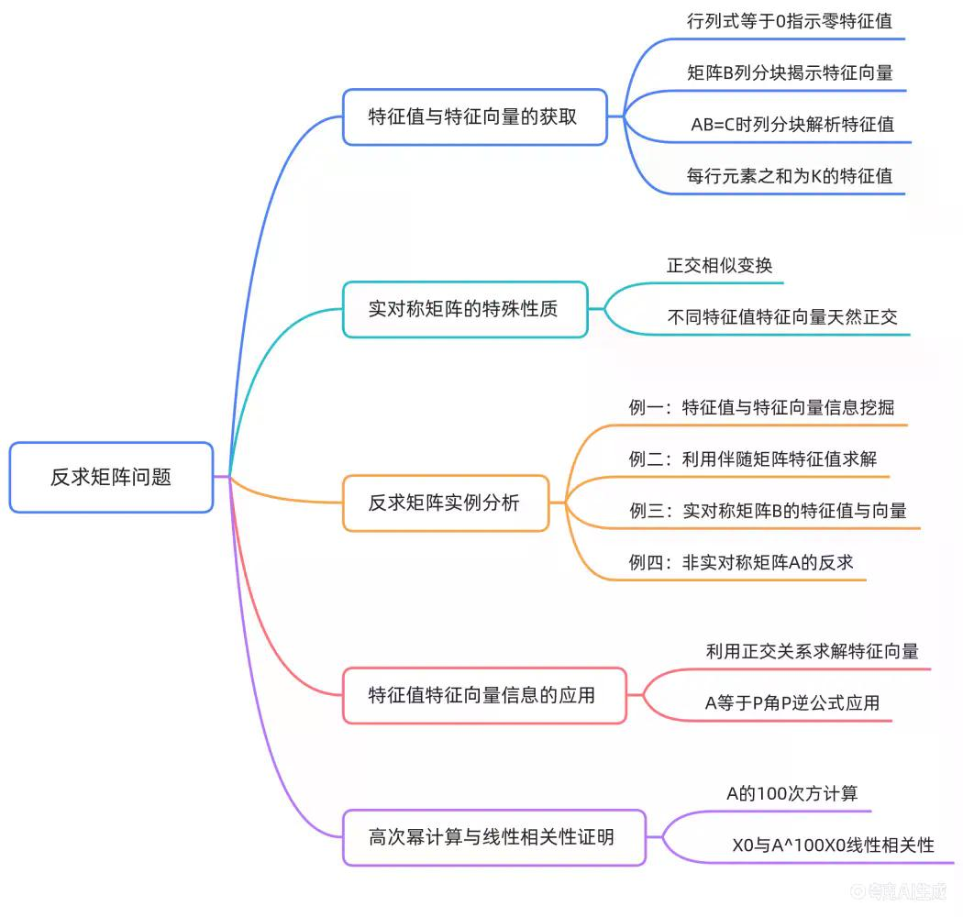
反求矩阵问题的基本思想
反求矩阵问题的核心观点
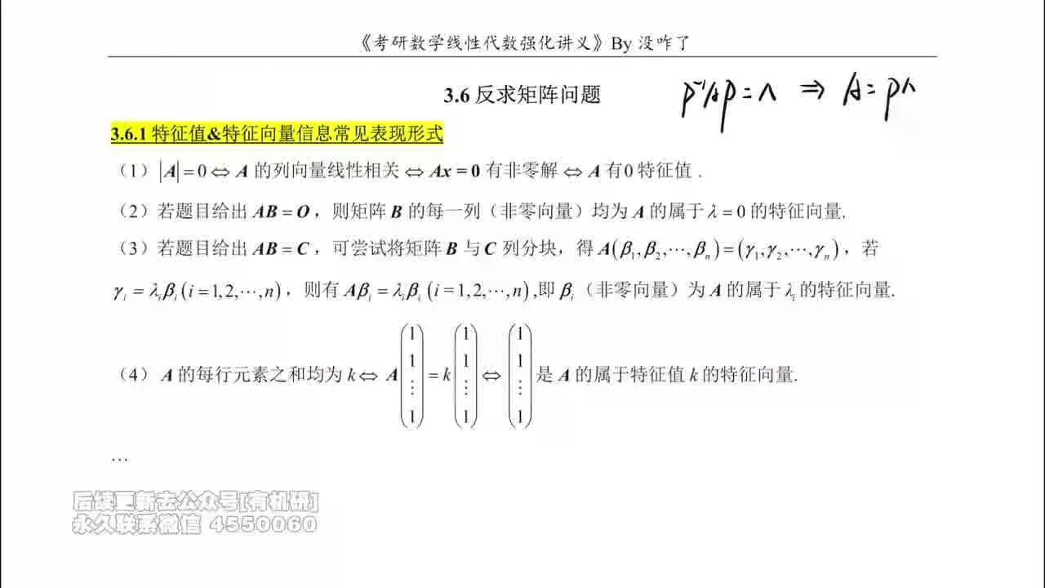
核心思想
反求矩阵问题的本质是利用矩阵的特征值与特征向量信息来重构矩阵 $A$ 。其理论基础是相似对角化公式：
$P^{-1}AP=Λ⇒A=PΛP^{-1}$
其中：
- $Λ$ 是由特征值构成的对角矩阵。
- $P$ 是由对应的线性无关特征向量组成的矩阵。
特殊情况：实对称矩阵
若矩阵 $A$ 为实对称矩阵（即 $A=A^{T}$ ），则 $A$ 可以正交相似对角化。此时存在正交矩阵 $Q$ （满足 $Q^{-1}=Q^{T}$ ），使得：
$Q^{T}AQ=Λ⇒A=QΛQ^{T}$
优势：利用此公式求解 $A$ 时，只需计算转置 $Q^{T}$ ，避免了求逆矩阵 $P^{-1}$ 的复杂运算，计算更为简便。
特征值与特征向量的四种常见获取途径
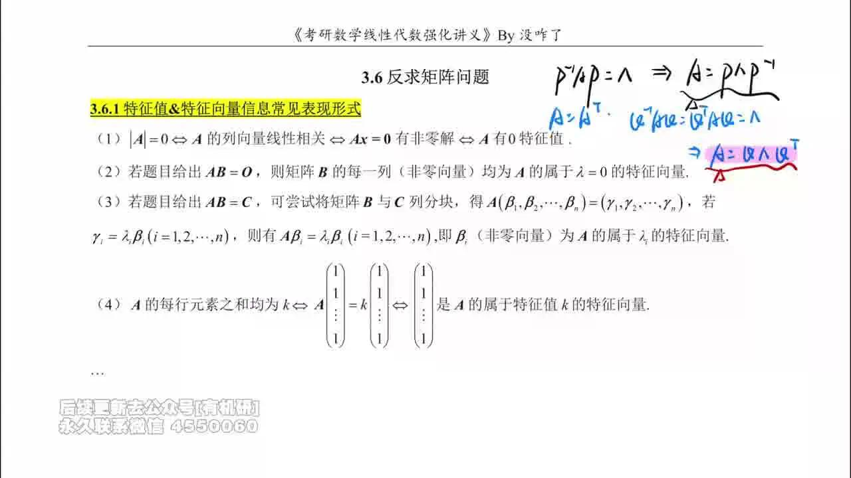
途径一：行列式为零
若题目给出 $|A|=0$ ，则隐含以下等价信息：
- $A$ 的列向量线性相关。
- 齐次线性方程组 $Ax=0$ 有非零解。
- $A$ 拥有特征值 $λ=0$ 。
获取方法：求解 $Ax=0$ 的基础解系，得到的非零解向量即为属于特征值 $λ=0$ 的特征向量。
途径二：矩阵乘积为零 ( $AB=O$ )
若题目给出 $AB=O$ ，且 $B$ 为非零矩阵：
- 将矩阵 $B$ 进行列分块，设 $B=\left(β_{1} , β_{2} , ⋯ , β_{s}\right)$ 。
- 由 $AB=O$ 可得 $Aβ_{i}=0⋅β_{i}=0$ ( $i=1,2,⋯,s$ )。
- 结论：矩阵 $B$ 的每一列非零向量 $β_{i}$ 均为 $A$ 的属于特征值 $λ=0$ 的特征向量。
途径三：矩阵乘积关系 ( $AB=C$ )
若题目给出 $AB=C$ ：
- 将 $B$ 和 $C$ 分别列分块： $B=\left(β_{1} , ⋯ , β_{n}\right)$ ， $C=\left(γ_{1} , ⋯ , γ_{n}\right)$ 。
- 根据分块乘法，有 $Aβ_{i}=γ_{i}$ ( $i=1,⋯,n$ )。
- 判断条件：若存在标量 $λ_{i}$ 使得 $γ_{i}=λ_{i}β_{i}$ ，则：
$Aβ_{i}=λ_{i}β_{i}$
- 结论： $β_{i}$ （非零向量）是 $A$ 的属于特征值 $λ_{i}$ 的特征向量。
途径四：行元素之和相等
若矩阵 $A$ 的每行元素之和均为常数 $k$ ：
- 构造全 1 向量 $α={\left(1 , 1 , ⋯ , 1\right)}^{T}$ 。
- 计算 $Aα$ ，其第 $i$ 个分量即为 $A$ 的第 $i$ 行元素之和。
- 由题意知，所有行和均为 $k$ ，故：
$A\left(\begin{aligned}1 \\ 1 \\ ⋮ \\ 1\end{aligned}\right)=\left(\begin{aligned}k \\ k \\ ⋮ \\ k\end{aligned}\right)=k\left(\begin{aligned}1 \\ 1 \\ ⋮ \\ 1\end{aligned}\right)$
- 结论：向量 ${\left(1 , 1 , ⋯ , 1\right)}^{T}$ 是 $A$ 的属于特征值 $λ=k$ 的特征向量。
例题1：从不同条件挖掘特征值与特征向量信息
第一小问：利用通解与特解求特征值特征向量
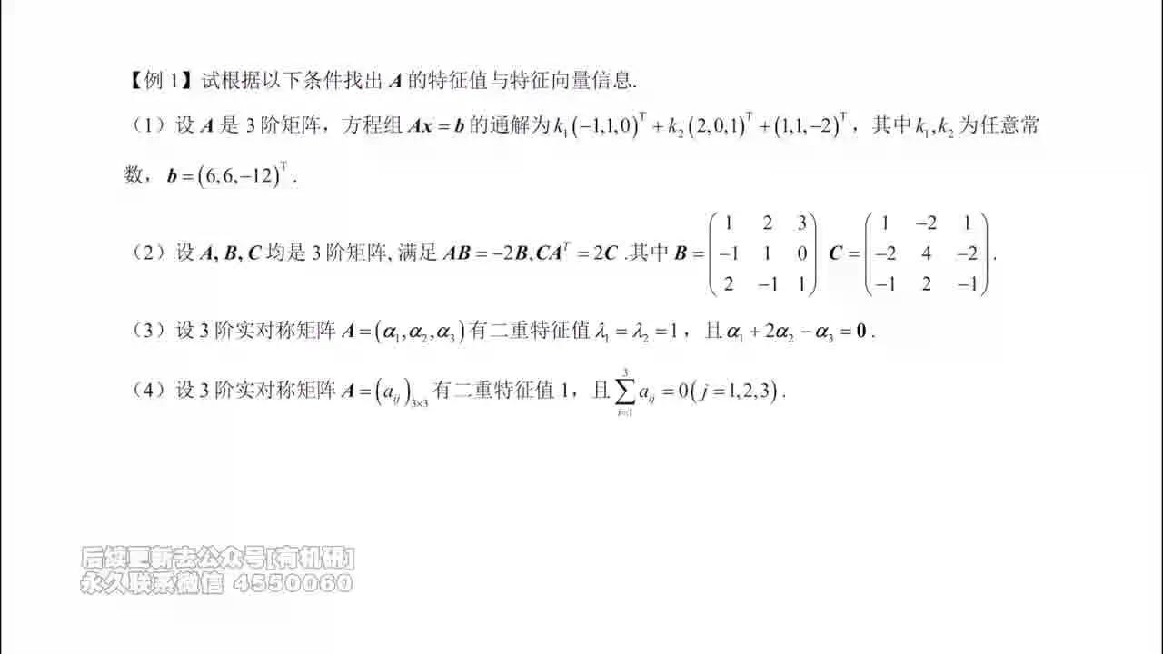
题目原文
设 $A$ 是 3 阶矩阵，方程组 $Ax=b$ 的通解为 $k_{1}{\left(-1 , 1 , 0\right)}^{T}+k_{2}{\left(2 , 0 , 1\right)}^{T}+{\left(1 , 1 , -2\right)}^{T}$ ，其中 $k_{1},k_{2}$ 为任意常数， $b={\left(6 , 6 , -12\right)}^{T}$ 。试找出 $A$ 的特征值与特征向量信息。
解题思路分析
- 齐次通解部分：对应 $Ax=0$ 的基础解系，即属于特征值 $λ=0$ 的特征向量。
- 特解部分：代入原方程 $Ax=b$ ，若 $b$ 与特解向量成比例，则可提取出非零特征值及其对应的特征向量。
分步解答过程
- 分析齐次解：
通解中的 $k_{1}{\left(-1 , 1 , 0\right)}^{T}+k_{2}{\left(2 , 0 , 1\right)}^{T}$ 是齐次线性方程组 $Ax=0$ 的通解。
因此， $ξ_{1}={\left(-1 , 1 , 0\right)}^{T}$ 和 $ξ_{2}={\left(2 , 0 , 1\right)}^{T}$ 是 $A$ 的属于特征值 $λ_{1}=λ_{2}=0$ 的两个线性无关的特征向量。
- 分析特解：
通解中的 $η={\left(1 , 1 , -2\right)}^{T}$ 是非齐次方程 $Ax=b$ 的一个特解，满足：
$A\left(\begin{aligned}1 \\ 1 \\ -2\end{aligned}\right)=b=\left(\begin{aligned}6 \\ 6 \\ -12\end{aligned}\right)$
观察向量关系：
$\left(\begin{aligned}6 \\ 6 \\ -12\end{aligned}\right)=6\left(\begin{aligned}1 \\ 1 \\ -2\end{aligned}\right)$
即：
$Aη=6η$
因此， $η={\left(1 , 1 , -2\right)}^{T}$ 是 $A$ 的属于特征值 $λ_{3}=6$ 的特征向量。
答案
- 特征值 $λ_{1,2}=0$ ，对应的线性无关特征向量为 $ξ_{1}={\left(-1 , 1 , 0\right)}^{T},ξ_{2}={\left(2 , 0 , 1\right)}^{T}$ 。
- 特征值 $λ_{3}=6$ ，对应的特征向量为 $ξ_{3}={\left(1 , 1 , -2\right)}^{T}$ 。
第二小问：AB=-2B列分块与CA^T=2C转置处理
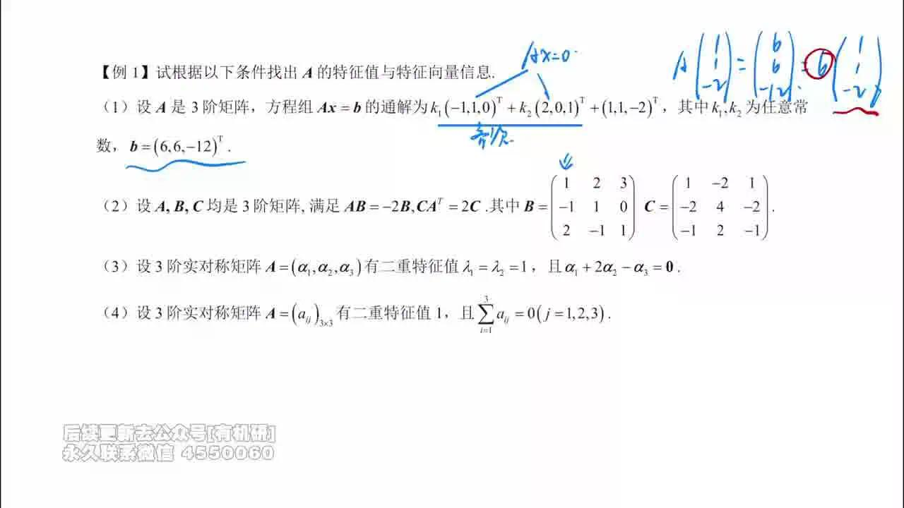
题目原文
设 $A,B,C$ 均是 3 阶矩阵，满足 $AB=-2B,CA^{T}=2C$ 。其中 $B=\left(\begin{matrix}1 & 2 & 3 \\ -1 & 1 & 0 \\ 2 & -1 & 1\end{matrix}\right),C=\left(\begin{matrix}1 & -2 & 1 \\ -2 & 4 & -2 \\ -1 & 2 & -1\end{matrix}\right)$ 。试找出 $A$ 的特征值与特征向量信息。
解题思路分析
- 处理 $AB=-2B$ ：对 $B$ 进行列分块，直接得到 $A$ 作用于 $B$ 各列的结果。需判断 $B$ 的列向量组的线性相关性以确定线性无关特征向量的个数。
- 处理 $CA^{T}=2C$ ：通过转置运算将其转化为 $A$ 左乘向量的形式（ $AX=λX$ ），从而提取特征值与特征向量。同样需分析 $C^{T}$ 列向量的线性相关性。
分步解答过程
- 分析 $AB=-2B$ ：
将 $B$ 列分块为 $B=\left(β_{1} , β_{2} , β_{3}\right)$ ，则：
$A\left(β_{1} , β_{2} , β_{3}\right)=-2\left(β_{1} , β_{2} , β_{3}\right)⇒Aβ_{i}=-2β_{i}\left(i=1 , 2 , 3\right)$
这说明 $B$ 的每一列都是 $A$ 的属于特征值 $λ=-2$ 的特征向量。
检查 $B$ 的列向量线性相关性：
$β_{1}+β_{2}=\left(\begin{aligned}1 \\ -1 \\ 2\end{aligned}\right)+\left(\begin{aligned}2 \\ 1 \\ -1\end{aligned}\right)=\left(\begin{aligned}3 \\ 0 \\ 1\end{aligned}\right)=β_{3}$
由于 $β_{3}=β_{1}+β_{2}$ ，故 $B$ 的秩为 2，只能提供 2 个线性无关的特征向量。
取 $β_{1}={\left(1 , -1 , 2\right)}^{T}$ 和 $β_{2}={\left(2 , 1 , -1\right)}^{T}$ 作为 $λ_{1,2}=-2$ 的线性无关特征向量。
- 分析 $CA^{T}=2C$ ：
对等式两边取转置：
${\left(CA^{T}\right)}^{T}={\left(2C\right)}^{T}⇒AC^{T}=2C^{T}$
令 $C^{T}=\left(γ_{1} , γ_{2} , γ_{3}\right)$ ，则 $Aγ_{j}=2γ_{j}$ 。
这说明 $C^{T}$ 的每一列都是 $A$ 的属于特征值 $λ=2$ 的特征向量。
观察 $C$ 矩阵（其行即为 $C^{T}$ 的列）：
$C=\left(\begin{matrix}1 & -2 & 1 \\ -2 & 4 & -2 \\ -1 & 2 & -1\end{matrix}\right)$
显然第 2 行是第 1 行的 -2 倍，第 3 行是第 1 行的 -1 倍。三行成比例，秩为 1。
因此只能提供 1 个线性无关的特征向量，取 $γ_{1}={\left(1 , -2 , -1\right)}^{T}$ （即 $C$ 的第一列转置，或 $C^{T}$ 的第一列）。
*注：此处 $C^{T}$ 的第一列为 ${\left(1 , -2 , -1\right)}^{T}$ 。*
答案
- 特征值 $λ_{1,2}=-2$ ，对应的线性无关特征向量为 ${\left(1 , -1 , 2\right)}^{T},{\left(2 , 1 , -1\right)}^{T}$ 。
- 特征值 $λ_{3}=2$ ，对应的特征向量为 ${\left(1 , -2 , -1\right)}^{T}$ 。
第三小问：实对称矩阵与正交关系求特征向量
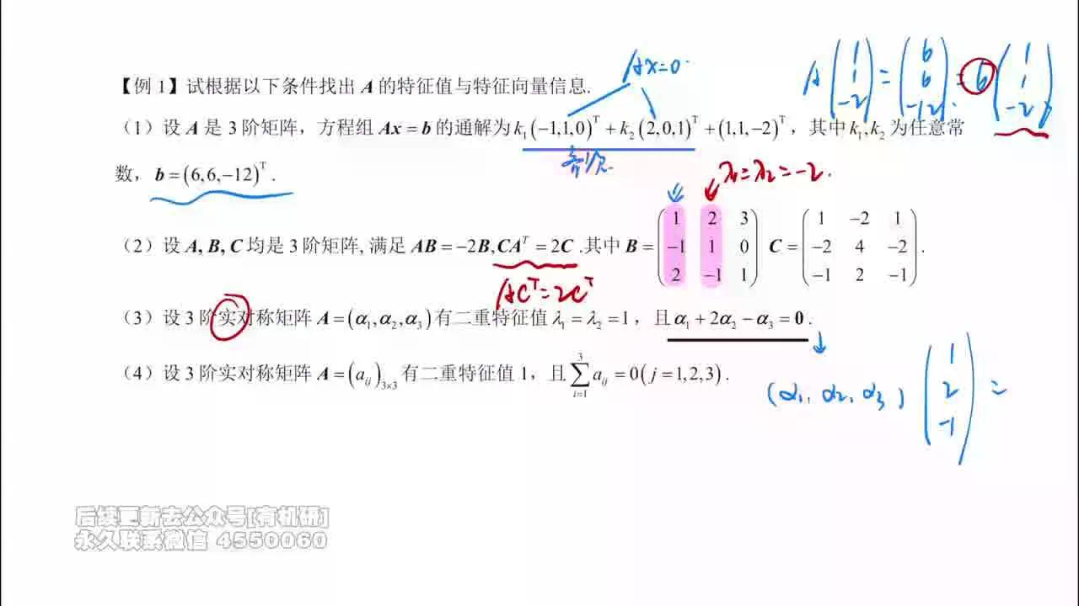
题目原文
设 3 阶实对称矩阵 $A=\left(α_{1} , α_{2} , α_{3}\right)$ 有二重特征值 $λ_{1}=λ_{2}=1$ ，且 $α_{1}+2α_{2}-α_{3}=0$ 。试找出 $A$ 的特征值与特征向量信息。
解题思路分析
- 挖掘隐含特征值：利用矩阵分块乘法 $Ax=\left(α_{1} , α_{2} , α_{3}\right)x$ ，将已知线性组合关系转化为特征方程形式。
- 利用实对称性质：实对称矩阵不同特征值对应的特征向量相互正交。已知一个特征值的特征向量，可利用正交性求解另一特征值对应的特征向量。
分步解答过程
- 确定第三个特征值及特征向量：
由 $A=\left(α_{1} , α_{2} , α_{3}\right)$ 及条件 $α_{1}+2α_{2}-α_{3}=0$ ，可写为：
$\left(α_{1} , α_{2} , α_{3}\right)\left(\begin{aligned}1 \\ 2 \\ -1\end{aligned}\right)=0=0⋅\left(\begin{aligned}1 \\ 2 \\ -1\end{aligned}\right)$
即 $Aξ_{3}=0ξ_{3}$ ，其中 $ξ_{3}={\left(1 , 2 , -1\right)}^{T}$ 。
因此， $λ_{3}=0$ 是 $A$ 的另一个特征值，对应的特征向量为 $ξ_{3}={\left(1 , 2 , -1\right)}^{T}$ 。
- 求解二重特征值 $λ=1$ 的特征向量：
已知 $λ_{1,2}=1$ ， $λ_{3}=0$ 。
由于 $A$ 是实对称矩阵，属于不同特征值的特征向量正交。
设属于 $λ=1$ 的特征向量为 $x={\left(x_{1} , x_{2} , x_{3}\right)}^{T}$ ，则 $x$ 必与 $ξ_{3}$ 正交：
$x^{T}ξ_{3}=x_{1}+2x_{2}-x_{3}=0$
该方程的基础解系即为 $λ=1$ 对应的两个线性无关特征向量。
答案
- 特征值 $λ_{1,2}=1$ ，对应的特征向量满足 $x_{1}+2x_{2}-x_{3}=0$ 。
- 特征值 $λ_{3}=0$ ，对应的特征向量为 ${\left(1 , 2 , -1\right)}^{T}$ 。
第四小问：列和转化为行和求特征值特征向量
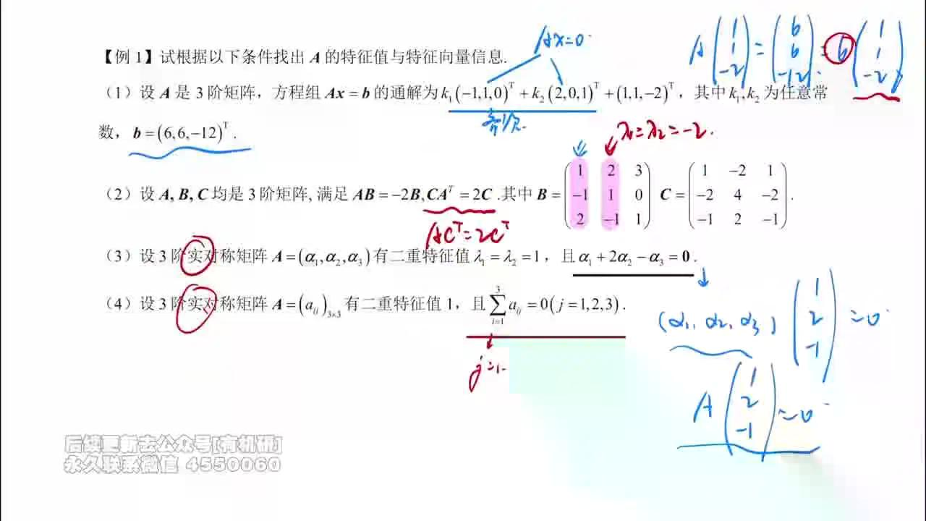
题目原文
设 3 阶实对称矩阵 $A={\left(a_{ij}\right)}_{3×3}$ 有二重特征值 1，且 $\sum_{i=1}^{3}{ }a_{ij}=0\left(j=1 , 2 , 3\right)$ 。试找出 $A$ 的特征值与特征向量信息。
解题思路分析
- 辨析求和下标：题目给出的是列元素之和为零（固定 $j$ ，对 $i$ 求和）。通常“行和相等”可直接得特征值，但此处为“列和”。
- 利用实对称性转化：对于实对称矩阵 $A=A^{T}$ ，第 $j$ 列的元素之和等于第 $j$ 行的元素之和。因此，“每列元素之和为 0”等价于“每行元素之和为 0”。
- 应用行和性质：若每行元素之和为 $k$ ，则 $k$ 为特征值， ${\left(1 , 1 , , 1\right)}^{T}$ 为对应特征向量。
分步解答过程
- 转化条件：
条件 $\sum_{i=1}^{3}{ }a_{ij}=0$ 表示矩阵 $A$ 的每一列元素之和均为 0。
因为 $A$ 是实对称矩阵，所以 $a_{ij}=a_{ji}$ 。
故第 $j$ 列之和 $\sum_{i=1}^{3}{ }a_{ij}$ 等于第 $j$ 行之和 $\sum_{k=1}^{3}{ }a_{jk}$ 。
因此， $A$ 的每一行元素之和也为 0。
- 提取特征值与特征向量：
由行和性质可知：
$A\left(\begin{aligned}1 \\ 1 \\ 1\end{aligned}\right)=\left(\begin{aligned}0 \\ 0 \\ 0\end{aligned}\right)=0\left(\begin{aligned}1 \\ 1 \\ 1\end{aligned}\right)$
所以， $λ_{3}=0$ 是 $A$ 的一个特征值，对应的特征向量为 $ξ_{3}={\left(1 , 1 , 1\right)}^{T}$ 。
- 结合已知特征值：
题目已知有二重特征值 $λ_{1,2}=1$ 。
利用实对称矩阵性质，属于 $λ=1$ 的特征向量 $x$ 应与 $ξ_{3}$ 正交：
$x_{1}+x_{2}+x_{3}=0$
答案
- 特征值 $λ_{1,2}=1$ ，对应的特征向量满足 $x_{1}+x_{2}+x_{3}=0$ 。
- 特征值 $λ_{3}=0$ ，对应的特征向量为 ${\left(1 , 1 , 1\right)}^{T}$ 。
例题2：反求三阶实对称矩阵
由伴随矩阵条件推导A的特征值特征向量
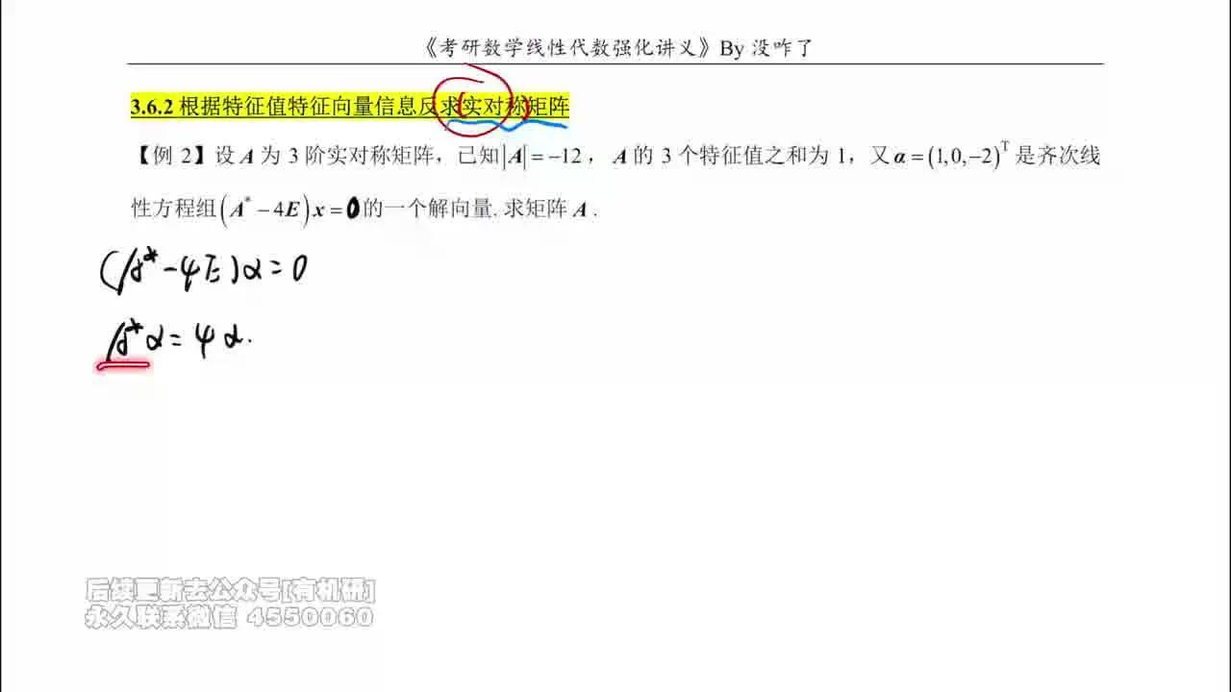
题目原文
设 $A$ 为 3 阶实对称矩阵，已知 $|A|=-12$ ， $A$ 的 3 个特征值之和为 1，又 $α={\left(1 , 0 , -2\right)}^{T}$ 是齐次线性方程组 $\left(A^{*}-4E\right)x=0$ 的一个解向量。求矩阵 $A$ 。
解题思路分析
- 转化伴随矩阵条件：由 $\left(A^{*}-4E\right)α=0$ 得到 $A^{*}α=4α$ ，即 $α$ 是 $A^{*}$ 属于特征值 4 的特征向量。
- 利用 $A$ 与 $A^{*}$ 的关系：在等式两边左乘 $A$ ，利用 $AA^{*}=|A|E$ 将问题转化为 $A$ 的特征值问题。由于 $|A|≠0$ ， $A$ 可逆，该推导成立。
- 求解其余特征值：结合已知的一个特征值，利用迹（特征值之和）和行列式（特征值之积）的性质建立方程组，求解剩余的两个特征值。
分步解答过程
- 推导 $A$ 的一个特征值与特征向量：
由题意知：
$\left(A^{*}-4E\right)α=0⇒A^{*}α=4α$
等式两边左乘矩阵 $A$ ：
$AA^{*}α=4Aα$
利用公式 $AA^{*}=|A|E$ 及已知 $|A|=-12$ ：
$-12Eα=4Aα⇒-12α=4Aα$
化简得：
$Aα=-3α$
因此， $λ_{3}=-3$ 是 $A$ 的一个特征值，对应的特征向量为 $α={\left(1 , 0 , -2\right)}^{T}$ 。
- 求解另外两个特征值：
设 $A$ 的另外两个特征值为 $λ_{1},λ_{2}$ 。
根据特征值的性质：
  - 特征值之和等于矩阵的迹（题目直接给出和为 1）：
$λ_{1}+λ_{2}+λ_{3}=1⇒λ_{1}+λ_{2}-3=1⇒λ_{1}+λ_{2}=4$
  - 特征值之积等于矩阵的行列式：
$λ_{1}λ_{2}λ_{3}=|A|=-12⇒-3λ_{1}λ_{2}=-12⇒λ_{1}λ_{2}=4$
联立方程组：
$\{\begin{aligned}λ_{1}+λ_{2}=4 \\ λ_{1}λ_{2}=4\end{aligned}$
解得 $λ_{1}=2,λ_{2}=2$ 。
答案
- $A$ 的特征值为 $λ_{1}=λ_{2}=2$ （二重）， $λ_{3}=-3$ 。
- $λ_{3}=-3$ 对应的特征向量为 $α={\left(1 , 0 , -2\right)}^{T}$ 。
利用正交关系求特征向量并构造Q矩阵反求A
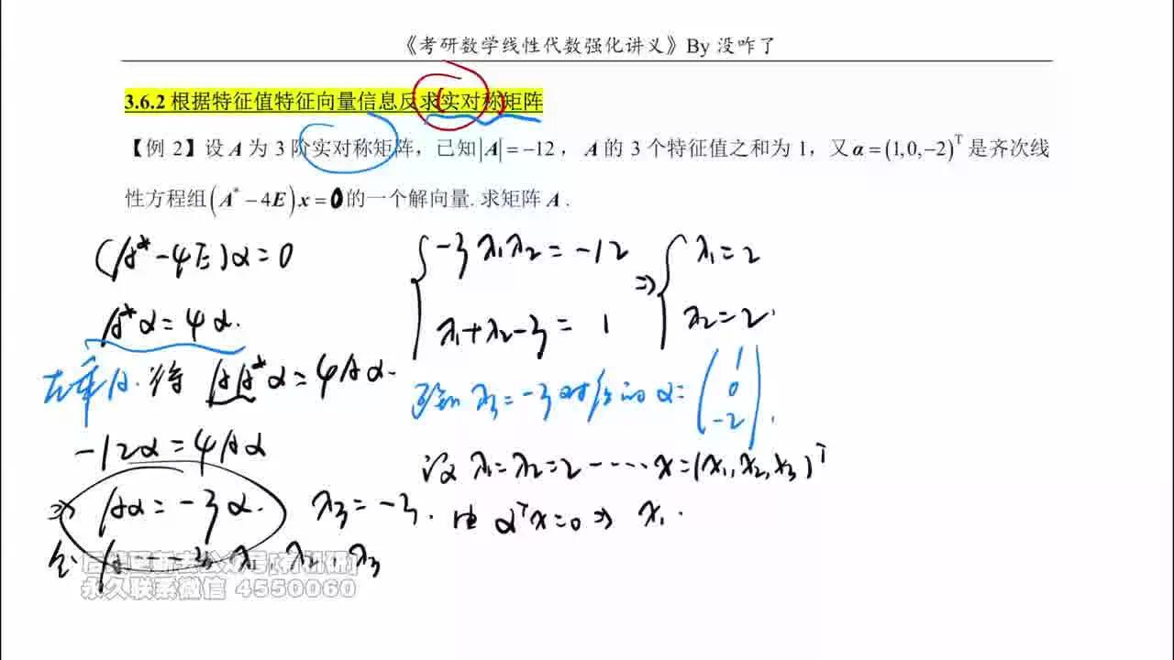
题目原文
（接上节）求矩阵 $A$ 。
解题思路分析
- 利用实对称矩阵性质：实对称矩阵属于不同特征值的特征向量相互正交。已知 $λ_{3}=-3$ 的特征向量 $α$ ，则属于 $λ_{1,2}=2$ 的特征向量 $x$ 必满足 $α^{T}x=0$ 。
- 求解基础解系：通过正交条件得到线性方程，求出 $λ=2$ 对应的两个线性无关且正交的特征向量。
- 谱分解反求矩阵：将特征向量单位化构成正交矩阵 $Q$ ，利用 $A=QΛQ^{T}$ 计算矩阵 $A$ 。
分步解答过程
- 求解 $λ_{1}=λ_{2}=2$ 的特征向量：
设属于 $λ=2$ 的特征向量为 $x={\left(x_{1} , x_{2} , x_{3}\right)}^{T}$ 。
由正交性 $α^{T}x=0$ ：
$\left(1 , 0 , -2\right)\left(\begin{aligned}x_{1} \\ x_{2} \\ x_{3}\end{aligned}\right)=0⇒x_{1}-2x_{3}=0$
该方程的基础解系需包含两个线性无关向量。
  - 取 $x_{2}=1,x_{3}=0⇒x_{1}=0$ ，得 $α_{1}={\left(0 , 1 , 0\right)}^{T}$ 。
  - 取 $x_{2}=0,x_{3}=1⇒x_{1}=2$ ，得 $α_{2}={\left(2 , 0 , 1\right)}^{T}$ 。
- *注：观察可知 $α_{1}$ 与 $α_{2}$ 已经正交（内积为0），无需施密特正交化。*
- 特征向量单位化：
  - $α_{1}$ 的模长为 1，单位化得 $η_{1}={\left(0 , 1 , 0\right)}^{T}$ 。
  - $α_{2}$ 的模长为 $\sqrt{2^{2}+0^{2}+1^{2}}=\sqrt{5}$ ，单位化得 $η_{2}=\frac{1}{\sqrt{5}}{\left(2 , 0 , 1\right)}^{T}$ 。
  - $α$ 的模长为 $\sqrt{1^{2}+0^{2}+{\left(-2\right)}^{2}}=\sqrt{5}$ ，单位化得 $η_{3}=\frac{1}{\sqrt{5}}{\left(1 , 0 , -2\right)}^{T}$ 。
- 构造正交矩阵 $Q$ 和对角矩阵 $Λ$ ：
$Q=\left(η_{1} , η_{2} , η_{3}\right)=\left(\begin{matrix}0 & \frac{2}{\sqrt{5}} & \frac{1}{\sqrt{5}} \\ 1 & 0 & 0 \\ 0 & \frac{1}{\sqrt{5}} & -\frac{2}{\sqrt{5}}\end{matrix}\right)$
$Λ=\left(\begin{matrix}2 & 0 & 0 \\ 0 & 2 & 0 \\ 0 & 0 & -3\end{matrix}\right)$
*注意： $Λ$ 中对角元顺序必须与 $Q$ 中列向量对应的特征值一致。*
- 计算矩阵 $A$ ：
$A=QΛQ^{T}$
$A=\left(\begin{matrix}0 & \frac{2}{\sqrt{5}} & \frac{1}{\sqrt{5}} \\ 1 & 0 & 0 \\ 0 & \frac{1}{\sqrt{5}} & -\frac{2}{\sqrt{5}}\end{matrix}\right)\left(\begin{matrix}2 & 0 & 0 \\ 0 & 2 & 0 \\ 0 & 0 & -3\end{matrix}\right)\left(\begin{matrix}0 & 1 & 0 \\ \frac{2}{\sqrt{5}} & 0 & \frac{1}{\sqrt{5}} \\ \frac{1}{\sqrt{5}} & 0 & -\frac{2}{\sqrt{5}}\end{matrix}\right)$
先计算 $QΛ$ ：
$QΛ=\left(\begin{matrix}0 & \frac{4}{\sqrt{5}} & -\frac{3}{\sqrt{5}} \\ 2 & 0 & 0 \\ 0 & \frac{2}{\sqrt{5}} & \frac{6}{\sqrt{5}}\end{matrix}\right)$
再乘以 $Q^{T}$ ：
$A=\left(\begin{matrix}0 & \frac{4}{\sqrt{5}} & -\frac{3}{\sqrt{5}} \\ 2 & 0 & 0 \\ 0 & \frac{2}{\sqrt{5}} & \frac{6}{\sqrt{5}}\end{matrix}\right)\left(\begin{matrix}0 & 1 & 0 \\ \frac{2}{\sqrt{5}} & 0 & \frac{1}{\sqrt{5}} \\ \frac{1}{\sqrt{5}} & 0 & -\frac{2}{\sqrt{5}}\end{matrix}\right)$
逐元素计算：
- $a_{11}=0+\frac{8}{5}-\frac{3}{5}=1$
- $a_{12}=0+0+0=0$
- $a_{13}=0+\frac{4}{5}+\frac{6}{5}=2$
- $a_{21}=0$
- $a_{22}=2$
- $a_{23}=0$
- $a_{31}=0+\frac{4}{5}+\frac{6}{5}=2$
- $a_{32}=0$
- $a_{33}=0+\frac{2}{5}-\frac{12}{5}=-2$
答案
$A=\left(\begin{matrix}1 & 0 & 2 \\ 0 & 2 & 0 \\ 2 & 0 & -2\end{matrix}\right)$
例题3：求B的特征值特征向量与正交矩阵Q
第一问：列分块求B的特征值与特征向量
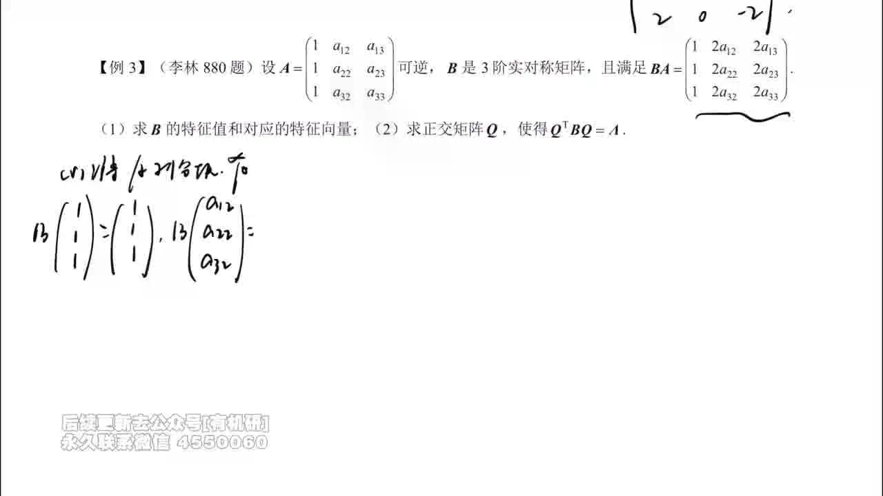
题目原文
（李林880题）设 $A=\left(\begin{matrix}1 & a_{12} & a_{13} \\ 1 & a_{22} & a_{23} \\ 1 & a_{32} & a_{33}\end{matrix}\right)$ 可逆， $B$ 是 3 阶实对称矩阵，且满足：
$BA=\left(\begin{matrix}1 & 2a_{12} & 2a_{13} \\ 1 & 2a_{22} & 2a_{23} \\ 1 & 2a_{32} & 2a_{33}\end{matrix}\right)$
(1) 求 $B$ 的特征值和对应的特征向量；
(2) 求正交矩阵 $Q$ ，使得 $Q^{T}BQ=Λ$ 。
解题思路分析
- 列分块法提取特征信息：观察等式 $BA=C$ 中矩阵 $A$ 与右侧矩阵 $C$ 的列向量关系。将 $A$ 按列分块为 $\left(α_{1} , α_{2} , α_{3}\right)$ ，则右侧矩阵对应列为 $\left(β_{1} , β_{2} , β_{3}\right)$ 。
- 识别特征值定义：若 $Bα_{i}=k_{i}α_{i}$ ，则 $α_{i}$ 是 $B$ 属于特征值 $k_{i}$ 的特征向量。
- 利用实对称矩阵性质：对于重特征值，利用不同特征值对应的特征向量相互正交的性质，直接求解属于重特征值的特征向量，避免复杂的施密特正交化过程。
分步解答过程
- 对矩阵进行列分块：
令 $A=\left(α_{1} , α_{2} , α_{3}\right)$ ，其中：
$α_{1}=\left(\begin{aligned}1 \\ 1 \\ 1\end{aligned}\right),α_{2}=\left(\begin{aligned}a_{12} \\ a_{22} \\ a_{32}\end{aligned}\right),α_{3}=\left(\begin{aligned}a_{13} \\ a_{23} \\ a_{33}\end{aligned}\right)$
右侧矩阵记为 $C$ ，其列向量为：
$β_{1}=\left(\begin{aligned}1 \\ 1 \\ 1\end{aligned}\right),β_{2}=\left(\begin{aligned}2a_{12} \\ 2a_{22} \\ 2a_{32}\end{aligned}\right)=2α_{2},β_{3}=\left(\begin{aligned}2a_{13} \\ 2a_{23} \\ 2a_{33}\end{aligned}\right)=2α_{3}$
- 建立特征方程：
由 $BA=C$ 可得 $B\left(α_{1} , α_{2} , α_{3}\right)=\left(β_{1} , β_{2} , β_{3}\right)$ ，即：
$Bα_{1}=α_{1}=1⋅α_{1}$
$Bα_{2}=2α_{2}$
$Bα_{3}=2α_{3}$
由于 $A$ 可逆， $α_{1},α_{2},α_{3}$ 线性无关，故它们分别是 $B$ 的特征向量。
3. 确定特征值与部分特征向量：
- $λ_{1}=1$ ，对应的特征向量为 $k_{1}α_{1}=k_{1}{\left(1 , 1 , 1\right)}^{T}$ ( $k_{1}≠0$ )。
- $λ_{2}=λ_{3}=2$ （二重特征值）。
- 求解 $λ=2$ 的特征向量：
由于 $B$ 是实对称矩阵，属于不同特征值的特征向量相互正交。设属于 $λ=2$ 的特征向量为 $x={\left(x_{1} , x_{2} , x_{3}\right)}^{T}$ ，则 $x$ 必与 $α_{1}$ 正交：
$α_{1}^{T}x=1⋅x_{1}+1⋅x_{2}+1⋅x_{3}=0⇒x_{1}+x_{2}+x_{3}=0$
我们需要找到该方程的两个线性无关且相互正交的解向量，以简化后续正交矩阵的构造：
- 取 $ξ_{2}={\left(-1 , 1 , 0\right)}^{T}$ ，满足方程且非零。
- 取 $ξ_{3}$ 需满足：① $x_{1}+x_{2}+x_{3}=0$ ；② $ξ_{3}⟂ξ_{2}$ 。
设 $ξ_{3}={\left(u , v , w\right)}^{T}$ ，由 $ξ_{3}⋅ξ_{2}=-u+v=0⇒u=v$ 。
代入方程 $2u+w=0⇒w=-2u$ 。
取 $u=1$ ，得 $ξ_{3}={\left(1 , 1 , -2\right)}^{T}$ 。
验证： $ξ_{2}⋅ξ_{3}=-1+1+0=0$ ，两者正交。
答案
- $λ_{1}=1$ ，对应特征向量 $k_{1}\left(\begin{aligned}1 \\ 1 \\ 1\end{aligned}\right)\left(k_{1}≠0\right)$ 。
- $λ_{2}=λ_{3}=2$ ，对应特征向量 $k_{2}\left(\begin{aligned}-1 \\ 1 \\ 0\end{aligned}\right)+k_{3}\left(\begin{aligned}1 \\ 1 \\ -2\end{aligned}\right)$ ( $k_{2},k_{3}$ 不全为零)。
第二问：单位化特征向量构造正交矩阵Q
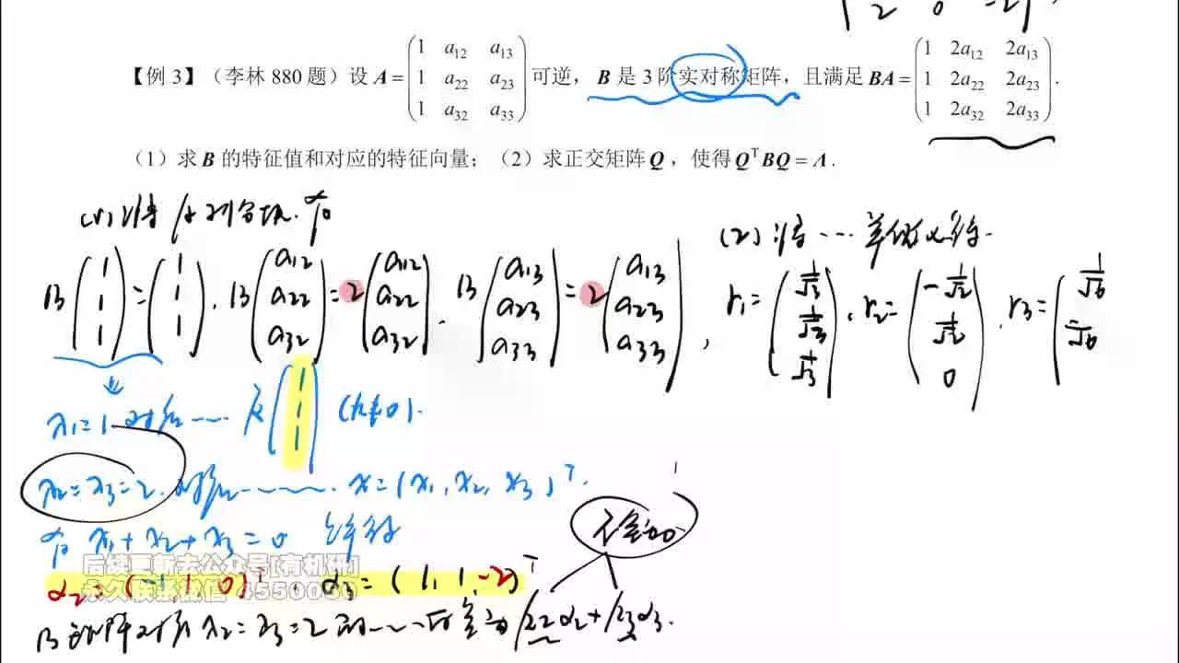
题目原文
（接上节）求正交矩阵 $Q$ ，使得 $Q^{T}BQ=Λ$ 。
解题思路分析
- 正交化检查：第一问中选取的 $α_{1},ξ_{2},ξ_{3}$ 已经两两正交，因此无需进行施密特正交化，只需进行单位化。
- 单位化构造 Q：将三个正交特征向量分别除以各自的模长，得到标准正交基 $η_{1},η_{2},η_{3}$ 。
- 组装矩阵：将单位特征向量作为列向量构成正交矩阵 $Q$ ，对角矩阵 $Λ$ 的对角元顺序需与 $Q$ 中列向量对应的特征值一致。
分步解答过程
- 特征向量单位化：
  - 对于 $α_{1}={\left(1 , 1 , 1\right)}^{T}$ ：
$‖α_{1}‖=\sqrt{1^{2}+1^{2}+1^{2}}=\sqrt{3}⇒η_{1}=\frac{1}{\sqrt{3}}(\begin{aligned}1 \\ 1 \\ 1\end{aligned})$
  - 对于 $ξ_{2}={\left(-1 , 1 , 0\right)}^{T}$ ：
$‖ξ_{2}‖=\sqrt{(−1)^{2}+1^{2}+0^{2}}=\sqrt{2}⇒η_{2}=\frac{1}{\sqrt{2}}(\begin{aligned}−1 \\ 1 \\ 0\end{aligned})$
  - 对于 $ξ_{3}={\left(1 , 1 , -2\right)}^{T}$ ：
$‖ξ_{3}‖=\sqrt{1^{2}+1^{2}+(−2)^{2}}=\sqrt{6}⇒η_{3}=\frac{1}{\sqrt{6}}(\begin{aligned}1 \\ 1 \\ −2\end{aligned})$
- 构造正交矩阵 $Q$ ：
$Q=\left(η_{1} , η_{2} , η_{3}\right)=\left(\begin{matrix}\frac{1}{\sqrt{3}} & -\frac{1}{\sqrt{2}} & \frac{1}{\sqrt{6}} \\ \frac{1}{\sqrt{3}} & \frac{1}{\sqrt{2}} & \frac{1}{\sqrt{6}} \\ \frac{1}{\sqrt{3}} & 0 & -\frac{2}{\sqrt{6}}\end{matrix}\right)$
- 确定对角矩阵 $Λ$ ：
由于 $Q$ 的第一列对应 $λ_{1}=1$ ，后两列对应 $λ_{2}=λ_{3}=2$ ，故：
$Λ=\left(\begin{matrix}1 & 0 & 0 \\ 0 & 2 & 0 \\ 0 & 0 & 2\end{matrix}\right)$
此时满足 $Q^{T}BQ=Λ$ 。
答案
$Q=\left(\begin{matrix}\frac{1}{\sqrt{3}} & -\frac{1}{\sqrt{2}} & \frac{1}{\sqrt{6}} \\ \frac{1}{\sqrt{3}} & \frac{1}{\sqrt{2}} & \frac{1}{\sqrt{6}} \\ \frac{1}{\sqrt{3}} & 0 & -\frac{2}{\sqrt{6}}\end{matrix}\right),Λ=\left(\begin{matrix}1 & 0 & 0 \\ 0 & 2 & 0 \\ 0 & 0 & 2\end{matrix}\right)$
例题4：非实对称矩阵的反求与高次幂应用
第一问：利用特征值特征向量反求矩阵A
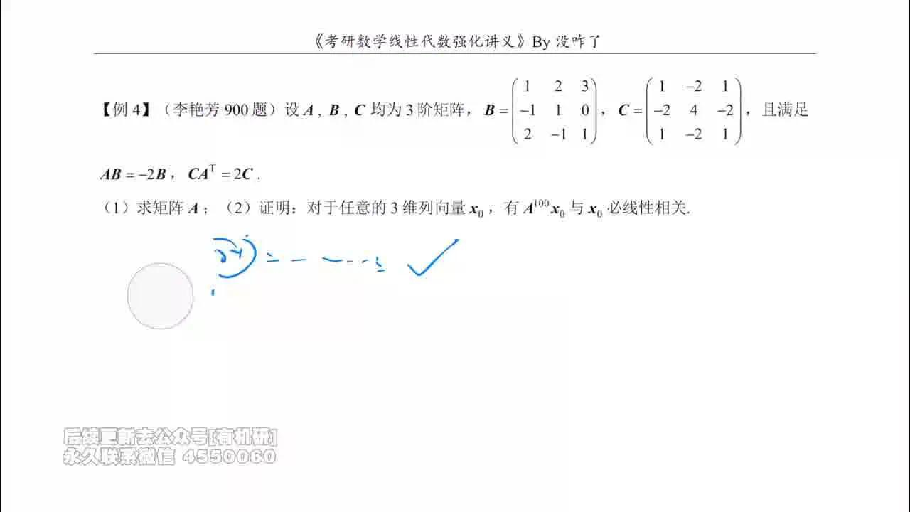
题目原文
（李艳芳900题）设 $A,B,C$ 均为3阶矩阵，
$B=\left(\begin{matrix}1 & 2 & 3 \\ -1 & 1 & 0 \\ 2 & -1 & 1\end{matrix}\right),C=\left(\begin{matrix}1 & -2 & 1 \\ -2 & 4 & -2 \\ 1 & -2 & 1\end{matrix}\right)$
且满足 $AB=-2B$ ， $CA^{T}=2C$ 。
(1) 求矩阵 $A$ ；
(2) 证明：对于任意的3维列向量 $x_{0}$ ，有 $A^{100}x_{0}$ 与 $x_{0}$ 必线性相关。
解题思路分析
- 从矩阵等式提取特征信息：
  - 由 $AB=-2B$ ，将 $B$ 按列分块，若 $B$ 的列向量线性无关，则可直接得到 $A$ 的特征值和特征向量。需注意 $B$ 的列向量之间可能存在线性相关性，需筛选出线性无关的列。
  - 由 $CA^{T}=2C$ ，转置得 $AC^{T}=2C^{T}$ 。观察 $C$ 的结构，若 $C$ 为对称矩阵或列向量成比例，可提取出另一个特征值和特征向量。
- 构造相似对角化矩阵：利用找到的三个线性无关的特征向量构成可逆矩阵 $P$ ，结合对应的特征值构成对角矩阵 $Λ$ ，利用公式 $A=PΛP^{-1}$ 反求 $A$ 。
分步解答过程
- 分析 $AB=-2B$ ：
设 $B=\left(β_{1} , β_{2} , β_{3}\right)$ ，则 $A\left(β_{1} , β_{2} , β_{3}\right)=-2\left(β_{1} , β_{2} , β_{3}\right)$ 。
即 $Aβ_{i}=-2β_{i}$ ( $i=1,2,3$ )。
观察 $B$ 的列向量：
$β_{1}=\left(\begin{aligned}1 \\ -1 \\ 2\end{aligned}\right),β_{2}=\left(\begin{aligned}2 \\ 1 \\ -1\end{aligned}\right),β_{3}=\left(\begin{aligned}3 \\ 0 \\ 1\end{aligned}\right)$
注意到 $β_{3}=β_{1}+β_{2}$ ，故 $β_{1},β_{2}$ 线性无关，而 $β_{3}$ 可由前两者线性表示。
因此，我们得到两个线性无关的特征向量属于特征值 $λ_{1}=λ_{2}=-2$ ：
$A\left(\begin{aligned}1 \\ -1 \\ 2\end{aligned}\right)=-2\left(\begin{aligned}1 \\ -1 \\ 2\end{aligned}\right),A\left(\begin{aligned}2 \\ 1 \\ -1\end{aligned}\right)=-2\left(\begin{aligned}2 \\ 1 \\ -1\end{aligned}\right)$
- 分析 $CA^{T}=2C$ ：
对等式两边取转置： ${\left(CA^{T}\right)}^{T}={\left(2C\right)}^{T}⇒AC^{T}=2C^{T}$ 。
观察矩阵 $C$ ：
$C=\left(\begin{matrix}1 & -2 & 1 \\ -2 & 4 & -2 \\ 1 & -2 & 1\end{matrix}\right)$
$C$ 是对称矩阵，即 $C^{T}=C$ 。且 $C$ 的各列成比例，秩为1。
取 $C$ 的第一列 $γ_{1}={\left(1 , -2 , 1\right)}^{T}$ 作为特征向量。
由 $AC=2C$ 可知：
$A\left(\begin{aligned}1 \\ -2 \\ 1\end{aligned}\right)=2\left(\begin{aligned}1 \\ -2 \\ 1\end{aligned}\right)$
即得到第三个特征值 $λ_{3}=2$ ，对应的特征向量为 $ξ_{3}={\left(1 , -2 , 1\right)}^{T}$ 。
- 验证线性无关性并构造 $P$ ：
由于 $λ_{1}=λ_{2}=-2$ 对应的特征向量 $ξ_{1},ξ_{2}$ 线性无关，且 $λ_{3}=2$ 不同，故 $ξ_{1},ξ_{2},ξ_{3}$ 整体线性无关。
令 $P=\left(ξ_{1} , ξ_{2} , ξ_{3}\right)=\left(\begin{matrix}1 & 2 & 1 \\ -1 & 1 & -2 \\ 2 & -1 & 1\end{matrix}\right)$ 。
对应的对角矩阵 $Λ=\left(\begin{matrix}-2 & 0 & 0 \\ 0 & -2 & 0 \\ 0 & 0 & 2\end{matrix}\right)$ 。
- 计算 $P^{-1}$ ：
通过初等变换或伴随矩阵法求得：
$P^{-1}=\frac{1}{8}\left(\begin{matrix}1 & 3 & 5 \\ 3 & 1 & -1 \\ 1 & -5 & -3\end{matrix}\right)$
- 计算 $A=PΛP^{-1}$ ：
$A=\left(\begin{matrix}1 & 2 & 1 \\ -1 & 1 & -2 \\ 2 & -1 & 1\end{matrix}\right)\left(\begin{matrix}-2 & 0 & 0 \\ 0 & -2 & 0 \\ 0 & 0 & 2\end{matrix}\right)\left[\frac{1}{8}\left(\begin{matrix}1 & 3 & 5 \\ 3 & 1 & -1 \\ 1 & -5 & -3\end{matrix}\right)\right]$
先算 $PΛ$ ：
$PΛ=\left(\begin{matrix}-2 & -4 & 2 \\ 2 & -2 & -4 \\ -4 & 2 & 2\end{matrix}\right)$
再乘 $P^{-1}$ （提取系数 $\frac{1}{8}$ ）：
$A=\frac{1}{8}\left(\begin{matrix}-2 & -4 & 2 \\ 2 & -2 & -4 \\ -4 & 2 & 2\end{matrix}\right)\left(\begin{matrix}1 & 3 & 5 \\ 3 & 1 & -1 \\ 1 & -5 & -3\end{matrix}\right)$
计算矩阵乘法结果：
$\left(\begin{matrix}-2-12+2 & -6-4-10 & -10+4-6 \\ 2-6-4 & 6-2+20 & 10+2+12 \\ -4+6+2 & -12+2-10 & -20-2-6\end{matrix}\right)=\left(\begin{matrix}-12 & -20 & -12 \\ -8 & 24 & 24 \\ 4 & -20 & -28\end{matrix}\right)$
最后乘以 $\frac{1}{8}$ ：
$A=\left(\begin{matrix}-\frac{3}{2} & -\frac{5}{2} & -\frac{3}{2} \\ -1 & 3 & 3 \\ \frac{1}{2} & -\frac{5}{2} & -\frac{7}{2}\end{matrix}\right)=\frac{1}{2}\left(\begin{matrix}-3 & -5 & -3 \\ -2 & 6 & 6 \\ 1 & -5 & -7\end{matrix}\right)$
答案
$A=\frac{1}{2}\left(\begin{matrix}-3 & -5 & -3 \\ -2 & 6 & 6 \\ 1 & -5 & -7\end{matrix}\right)$
第二问：相似对角化求A^100并证明线性相关
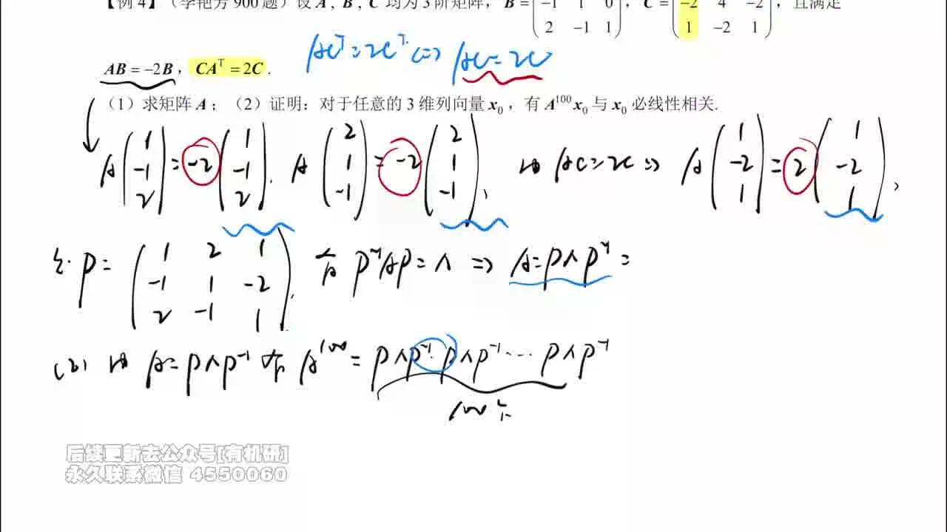
题目原文
（接上节）证明：对于任意的3维列向量 $x_{0}$ ，有 $A^{100}x_{0}$ 与 $x_{0}$ 必线性相关。
解题思路分析
- 利用相似对角化简化高次幂运算：直接计算 $A^{100}$ 极其复杂，但已知 $A=PΛP^{-1}$ ，则 $A^{100}=PΛ^{100}P^{-1}$ 。
- 分析 $Λ^{100}$ 的结构： $Λ$ 是对角矩阵，其 $n$ 次幂等于对角元素的 $n$ 次幂。观察本题中特征值的特殊性（ $λ_{1}=λ_{2}=-2,λ_{3}=2$ ），计算其100次幂后是否呈现倍数关系。
- 线性相关的判定：若 $A^{100}x_{0}=kx_{0}$ （ $k$ 为常数），则向量 $A^{100}x_{0}$ 与 $x_{0}$ 成比例，必然线性相关。
分步解答过程
- 表达 $A^{100}$ ：
由 $A=PΛP^{-1}$ ，可得：
$A^{100}=PΛ^{100}P^{-1}$
其中 $Λ=\left(\begin{matrix}-2 & 0 & 0 \\ 0 & -2 & 0 \\ 0 & 0 & 2\end{matrix}\right)$ 。
- 计算 $Λ^{100}$ ：
$Λ^{100}=\left(\begin{matrix}{\left(-2\right)}^{100} & 0 & 0 \\ 0 & {\left(-2\right)}^{100} & 0 \\ 0 & 0 & 2^{100}\end{matrix}\right)$
由于 ${\left(-2\right)}^{100}=2^{100}$ ，故：
$Λ^{100}=\left(\begin{matrix}2^{100} & 0 & 0 \\ 0 & 2^{100} & 0 \\ 0 & 0 & 2^{100}\end{matrix}\right)=2^{100}\left(\begin{matrix}1 & 0 & 0 \\ 0 & 1 & 0 \\ 0 & 0 & 1\end{matrix}\right)=2^{100}E$
其中 $E$ 为单位矩阵。
- 化简 $A^{100}$ ：
$A^{100}=P\left(2^{100}E\right)P^{-1}=2^{100}PEP^{-1}=2^{100}PP^{-1}=2^{100}E$
即 $A^{100}$ 是一个数量矩阵。
- 证明线性相关：
对于任意3维列向量 $x_{0}$ ，有：
$A^{100}x_{0}=\left(2^{100}E\right)x_{0}=2^{100}x_{0}$
根据线性相关的定义，若存在不全为零的数 $k_{1},k_{2}$ 使得 $k_{1}u+k_{2}v=0$ ，则 $u,v$ 线性相关。
此处 $A^{100}x_{0}$ 是 $x_{0}$ 的 $2^{100}$ 倍。
移项得： $1⋅\left(A^{100}x_{0}\right)-2^{100}⋅x_{0}=0$ 。
系数 $1$ 和 ${-2}^{100}$ 不全为零，故向量 $A^{100}x_{0}$ 与 $x_{0}$ 线性相关。
答案
证明完毕。核心结论为 $A^{100}=2^{100}E$ ，故 $A^{100}x_{0}=2^{100}x_{0}$ ，两向量成比例，必线性相关。
（内容由AI生成）

